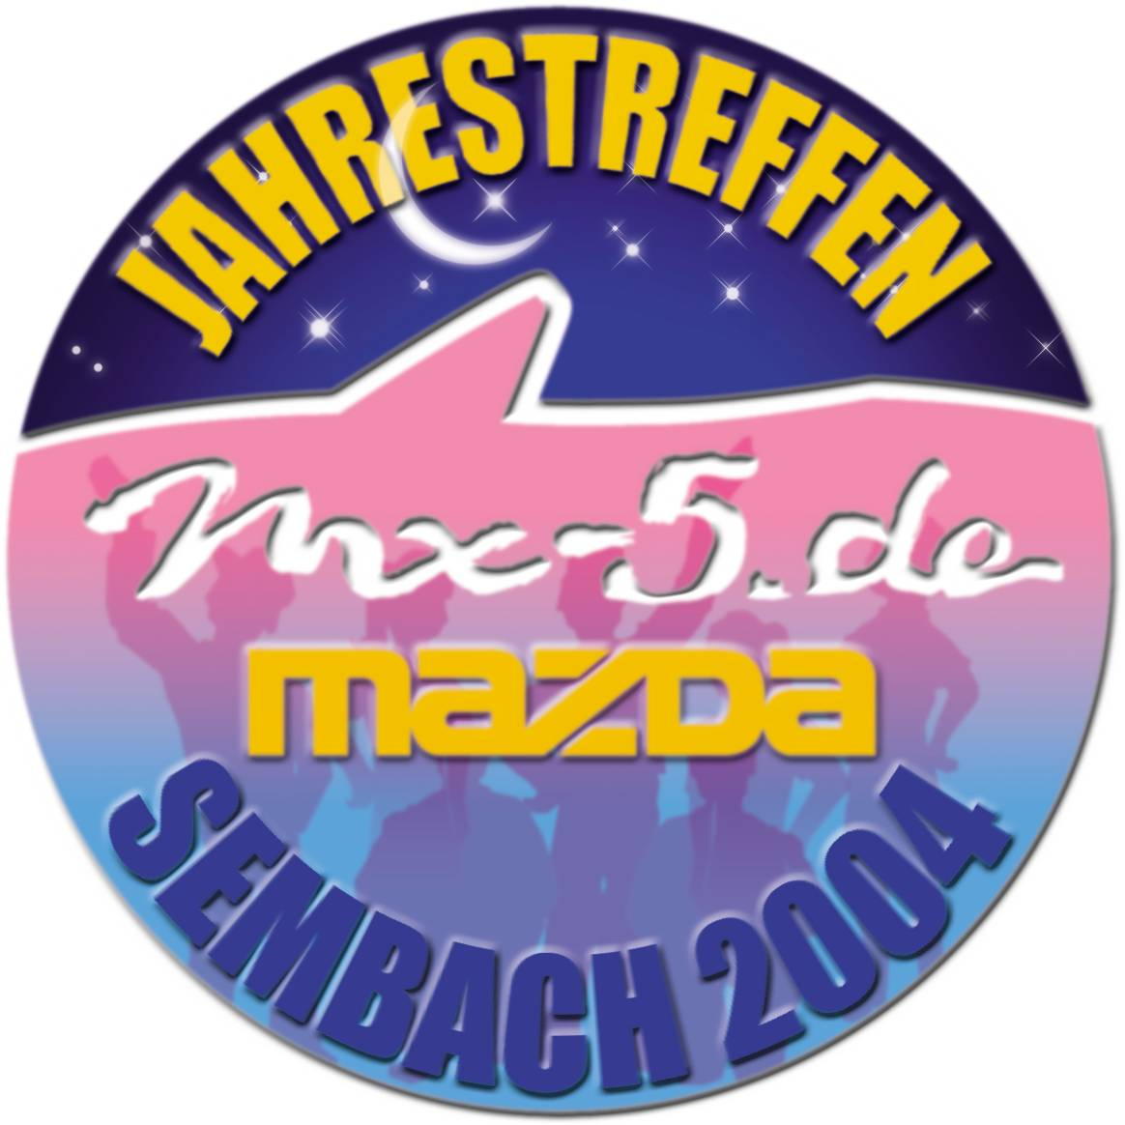

Programm

Samstag, 21.August
09:00 Uhr Öffnung der Einfahrt auf das Gelände ①
09:00 - 18:00 Uhr Infostand, Merchandising, HiFi ②
Zubehörhändler, Einbauservice ②
Mazda-Check, Mazda-Zeltstadt ②
10:00 - 15:00 Uhr: Chinesenrallye ②
10:00 - 17:00 Uhr: ADAC - Slalom ⑤
geführte Touren ③
12:00 - 16:00 Uhr: Geschicklichkeitswettbewerb ④
Handlingparcours ⑥
ab 18:00 Uhr: Zeltplatz ①
19:00 Uhr: Preisverleihung und Tombola ②
20:00 Uhr: Hangarparty ②
ganztägig: Catering ②
Sonntag, 22. August:
09:00 - 13:00 Uhr: Infostand, Catering ②
10:00 Uhr: Aufstellen zum Konvoi ④
11:20 Uhr: Start des Konvois
14:00 Uhr: Ende der Veranstaltung

